实验报告

课程名称 | 《算法分析与设计》 | 实验日期 | 2020 年3 月22 日 至 2020年 3 月23 日
学生姓名 | 吴辰龙 | 所在班级 | 计算机184 |  |  | 学号 | 2018211505028
实验名称 | 二分归并排序
实验地点 |  |  |  | 同组人员

问题
二分归并排序：对n个不同的数构成的数组A[1..n]进行排序，其中n=2^k

解析
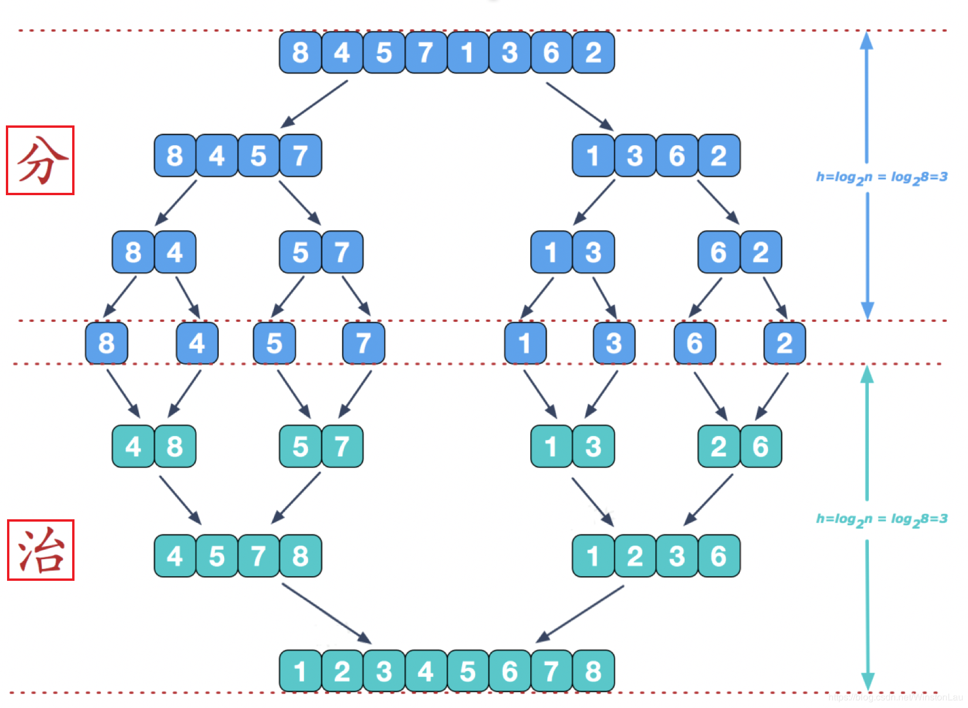
先将杂乱的数字两两分组，对两个数字比较大小进行排序，再将两个排序好的数组按顺序归并，依此循环k次，直至所有小数组被归并为完整的大数组。

设计
void merge(int* num_1,int* num_2,int i,int s,int n){
int j=s+1;
int k=i;
while(){
将num_2两部分排序并入num_1;
}
}

void mergepass(int* num_1,int* num_2,int s,int n){
for(遍历n-2*s+1次){
merge(num_1,num_2, i, i + s - 1, i + 2 * s - 1)
}
if (i + s - 1 < n) { //剩余部分
merge(init, merg, i, i + s - 1, n);
}
else {
for (j = i; j <= n; j++) {
merg[j] = init[j];
}
}
}

void mergesort(int* num_1,int n){
int* num_2;
int s = 1;
while (s < n) {
mergePass(num_1, num_2, n, s);
s *= 2;
mergePass(num_2,num_1, n, s);
s *= 2;
}
}

分析
O(nlogn)

源码

